**Санкт-Петербургский национальный исследовательский университет**

**информационных технологий, механики и оптики ** **УЧЕБНЫЙ ЦЕНТР ОБЩЕЙ ФИЗИКИ ФТФ**

Группа М3202 К работе допущен Студент Фадеев Артём Владимирович Работа выполнена Преподаватель Тимофеева Э. О. Отчет принят

Дата и время проведения измерений 24.01.2022 ~19:00

Рабочий протокол и отчет по лабораторной работе №1.24v

Оборотный маятник Катера

1. Цель работы.

* Изучение колебательного движения оборотного маятника

1. Задачи, решаемые при выполнении работы.

* Построение графика зависимости периода от расстояния от подвеса до груза
* Определение ускорения свободного падения

1. Объект исследования.

* Оборотный маятник Катера

1. Метод экспериментального исследования.

* Эксперимент на виртуальной лабораторной установке.

1. Рабочие формулы и исходные данные.

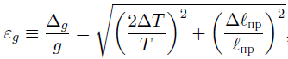

1. Измерительные приборы.

|  |  |  |  |  |
| --- | --- | --- | --- | --- |
| *№ п/п* | *Наименование* | *Тип прибора* | *Используемый диапазон* | *Погрешность прибора* |
| *1* | Электронный секундомер | Секундомер | 0 – 2000 мс | 0,1 мс |

1. Схема установки.



1. Результаты прямых измерений и их обработки.

|  |  |  |  |  |  |
| --- | --- | --- | --- | --- | --- |
| № | x2, mm | T1, ms | T2, ms | <T1>, ms | <T2>, ms |
| 1 | 100 | 1915,8 | 1810,5 | 1917,3 | 1812,28 |
| 2 | 1917,2 | 1813,1 |
| 3 | 1918,7 | 1812,8 |
| 4 | 1916,2 | 1812,4 |
| 5 | 1918,6 | 1812,6 |
| № | x2, mm | T1, ms | T2, ms | <T1>, ms | <T2>, ms |
| 1 | 125 | 1849 | 1803,7 | 1851,26 | 1804,96 |
| 2 | 1852,3 | 1804 |
| 3 | 1851,8 | 1804,9 |
| 4 | 1851 | 1806,2 |
| 5 | 1852,2 | 1806 |
| № | x2, mm | T1, ms | T2, ms | <T1>, ms | <T2>, ms |
| 1 | 150 | 1798,1 | 1800,1 | 1798,96 | 1799,88 |
| 2 | 1798,4 | 1797,7 |
| 3 | 1799,4 | 1800,5 |
| 4 | 1799,2 | 1799,3 |
| 5 | 1799,7 | 1801,8 |
| № | x2, mm | T1, ms | T2, ms | <T1>, ms | <T2>, ms |
| 1 | 175 | 1754,6 | 1790,7 | 1757,2 | 1791,68 |
| 2 | 1758,6 | 1790,6 |
| 3 | 1757,5 | 1792,3 |
| 4 | 1758,1 | 1790,4 |
| 5 | 1757,2 | 1794,4 |
| № | x2, mm | T1, ms | T2, ms | <T1>, ms | <T2>, ms |
| 1 | 200 | 1724,3 | 1787,1 | 1724,6 | 1786,7 |
| 2 | 1723,7 | 1785,6 |
| 3 | 1725,7 | 1785,4 |
| 4 | 1725,6 | 1787,4 |
| 5 | 1723,7 | 1788 |
| № | x2, mm | T1, ms | T2, ms | <T1>, ms | <T2>, ms |
| 1 | 225 | 1700,2 | 1780,6 | 1700,9 | 1781,42 |
| 2 | 1701,5 | 1780,2 |
| 3 | 1700,8 | 1782,5 |
| 4 | 1701,4 | 1783,4 |
| 5 | 1700,6 | 1780,4 |
| № | x2, mm | T1, ms | T2, ms | <T1>, ms | <T2>, ms |
| 1 | 250 | 1682,4 | 1776,5 | 1683,46 | 1776,38 |
| 2 | 1682,6 | 1774,8 |
| 3 | 1682,3 | 1775,3 |
| 4 | 1684,7 | 1777,2 |
| 5 | 1685,3 | 1778,1 |
| № | x2, mm | T1, ms | T2, ms | <T1>, ms | <T2>, ms |
| 1 | 275 | 1668,3 | 1772,5 | 1670,42 | 1772,06 |
| 2 | 1670,9 | 1771,6 |
| 3 | 1669,6 | 1771,7 |
| 4 | 1671 | 1771,8 |
| 5 | 1672,3 | 1772,7 |
| № | x2, mm | T1, ms | T2, ms | <T1>, ms | <T2>, ms |
| 1 | 300 | 1663,9 | 1768,4 | 1663,12 | 1768,76 |
| 2 | 1661,9 | 1767,3 |
| 3 | 1663,6 | 1768,9 |
| 4 | 1663,3 | 1768,9 |
| 5 | 1662,9 | 1770,3 |
| № | x2, mm | T1, ms | T2, ms | <T1>, ms | <T2>, ms |
| 1 | 325 | 1657,4 | 1765,5 | 1658,32 | 1766,66 |
| 2 | 1659 | 1767,1 |
| 3 | 1657,7 | 1766,1 |
| 4 | 1657,8 | 1766,1 |
| 5 | 1659,7 | 1768,5 |
| № | x2, mm | T1, ms | T2, ms | <T1>, ms | <T2>, ms |
| 1 | 350 | 1660,3 | 1763,3 | 1659,72 | 1763,92 |
| 2 | 1658,6 | 1764,4 |
| 3 | 1660,3 | 1763,7 |
| 4 | 1660,5 | 1763,4 |
| 5 | 1658,9 | 1764,8 |
| № | x2, mm | T1, ms | T2, ms | <T1>, ms | <T2>, ms |
| 1 | 375 | 1660,2 | 1762,9 | 1661,24 | 1762,96 |
| 2 | 1662 | 1764,7 |
| 3 | 1662,2 | 1761,7 |
| 4 | 1661,1 | 1763,4 |
| 5 | 1660,7 | 1762,1 |
| № | x2, mm | T1, ms | T2, ms | <T1>, ms | <T2>, ms |
| 1 | 400 | 1665,9 | 1761,7 | 1666,72 | 1761,74 |
| 2 | 1666,9 | 1762,9 |
| 3 | 1666,8 | 1761,3 |
| 4 | 1668,6 | 1762,3 |
| 5 | 1665,4 | 1760,5 |
| № | x2, mm | T1, ms | T2, ms | <T1>, ms | <T2>, ms |
| 1 | 425 | 1673,1 | 1759,3 | 1673,78 | 1761,48 |
| 2 | 1673,7 | 1760,6 |
| 3 | 1673,3 | 1762,2 |
| 4 | 1675 | 1763,2 |
| 5 | 1673,8 | 1762,1 |
| № | x2, mm | T1, ms | T2, ms | <T1>, ms | <T2>, ms |
| 1 | 450 | 1682,2 | 1763,4 | 1682,5 | 1762,98 |
| 2 | 1684,4 | 1762,9 |
| 3 | 1681,3 | 1764,3 |
| 4 | 1682,7 | 1762,6 |
| 5 | 1681,9 | 1761,7 |
| № | x2, mm | T1, ms | T2, ms | <T1>, ms | <T2>, ms |
| 1 | 475 | 1691,6 | 1763,4 | 1692,9 | 1763,12 |
| 2 | 1691,7 | 1763,2 |
| 3 | 1695 | 1762,5 |
| 4 | 1692,1 | 1762,5 |
| 5 | 1694,1 | 1764 |
| № | x2, mm | T1, ms | T2, ms | <T1>, ms | <T2>, ms |
| 1 | 500 | 1706,3 | 1764,5 | 1706,02 | 1765,12 |
| 2 | 1706,6 | 1765,6 |
| 3 | 1707,7 | 1764,8 |
| 4 | 1704,9 | 1766 |
| 5 | 1704,6 | 1764,7 |
| № | x2, mm | T1, ms | T2, ms | <T1>, ms | <T2>, ms |
| 1 | 525 | 1719,6 | 1768,3 | 1719,2 | 1769,68 |
| 2 | 1719,2 | 1769 |
| 3 | 1720,5 | 1769,9 |
| 4 | 1718,8 | 1770,4 |
| 5 | 1717,9 | 1770,8 |
| № | x2, mm | T1, ms | T2, ms | <T1>, ms | <T2>, ms |
| 1 | 550 | 1731,6 | 1772,2 | 1733,2 | 1772,66 |
| 2 | 1734 | 1773,7 |
| 3 | 1732,1 | 1774,1 |
| 4 | 1733,1 | 1771,7 |
| 5 | 1735,2 | 1771,6 |
| № | x2, mm | T1, ms | T2, ms | <T1>, ms | <T2>, ms |
| 1 | 575 | 1749 | 1778,7 | 1748,48 | 1778,52 |
| 2 | 1748,8 | 1777,6 |
| 3 | 1746,5 | 1779,6 |
| 4 | 1749,5 | 1777,5 |
| 5 | 1748,6 | 1779,2 |
| № | x2, mm | T1, ms | T2, ms | <T1>, ms | <T2>, ms |
| 1 | 600 | 1763,4 | 1782,1 | 1764,34 | 1783,6 |
| 2 | 1763,5 | 1784 |
| 3 | 1764,2 | 1785,3 |
| 4 | 1766,5 | 1784,2 |
| 5 | 1764,1 | 1782,4 |
| № | x2, mm | T1, ms | T2, ms | <T1>, ms | <T2>, ms |
| 1 | 625 | 1782,4 | 1790,2 | 1781,16 | 1790,06 |
| 2 | 1780,9 | 1788,8 |
| 3 | 1781,4 | 1790,6 |
| 4 | 1781,1 | 1788,9 |
| 5 | 1780 | 1791,8 |
| № | x2, mm | T1, ms | T2, ms | <T1>, ms | <T2>, ms |
| 1 | 650 | 1796,4 | 1798,4 | 1798,32 | 1798,42 |
| 2 | 1797,4 | 1799,3 |
| 3 | 1799,2 | 1796,4 |
| 4 | 1798,3 | 1800,3 |
| 5 | 1800,3 | 1797,7 |
| № | x2, mm | T1, ms | T2, ms | <T1>, ms | <T2>, ms |
| 1 | 675 | 1815,3 | 1807 | 1815,66 | 1806,92 |
| 2 | 1815,5 | 1805,5 |
| 3 | 1815,9 | 1807 |
| 4 | 1815,9 | 1808,3 |
| 5 | 1815,7 | 1806,8 |
| № | x2, mm | T1, ms | T2, ms | <T1>, ms | <T2>, ms |
| 1 | 700 | 1832,7 | 1816,9 | 1833,54 | 1817,28 |
| 2 | 1832,2 | 1817,8 |
| 3 | 1835,5 | 1818 |
| 4 | 1835,1 | 1816,9 |
| 5 | 1832,2 | 1816,8 |

1. Расчет результатов косвенных измерений.

|  |  |
| --- | --- |
| x2, mm | 150 |
| x2', mm | 650 |
| lпр, mm | 800 |
| T, ms | 1800 |
| g, m/s^2 | 9,748 |
| epsilon.g | 0,00125493 |
| delta(g), m/s^2 | 0,01223274 |

|  |  |
| --- | --- |
| delta(T), ms | 0,1 |
| delta(lпр), mm | 1 |

1. Графики.

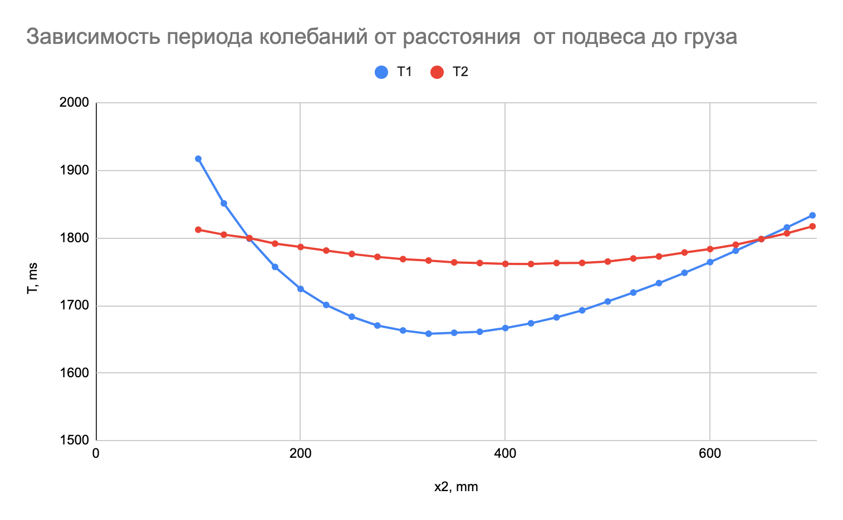

1. Окончательные результаты.

Ускорение свободного падения g = 9,748 м/с2

εg = 0,00125493

Δg = 0,01223274 м/с2

1. Выводы и анализ результатов работы.

* График построен.
* Ускорение свободного падения и его погрешности определены.